
"Аудандық орталықтан алыс елді мекендердегі бастапқы медициналық-санитариялық консультациялық диагностикалық көмек көрсететiн денсаулық сақтау ұйымдарының дәріхана пункттері арқылы және фармацевтикалық бiлiмi бар маман болмаған жағдайда жылжымалы дәрiхана пункттері арқылы дәрілік заттар мен медициналық мақсаттағы бұйымдарды өткізуді жүзеге асыру үшін медициналық бiлiмi бар мамандарды аттестаттау" мемлекеттік көрсетілетін қызмет регламентін бекіту туралы
Күшін жойған
Батыс Қазақстан облысы әкімдігінің 2015 жылғы 8 қыркүйектегі № 256 қаулысы. Батыс Қазақстан облысының Әділет департаментінде 2015 жылғы 9 қазанда № 4091 болып тіркелді. Күші жойылды - Батыс Қазақстан облысы әкімдігінің 2017 жылғы 24 ақпандағы № 57 қаулысымен
Ескерту. Күші жойылды - Батыс Қазақстан облысы әкімдігінің 24.02.2017 № 57 қаулысымен (алғашқы ресми жарияланған күнінен бастап қолданысқа енгізіледі).
РҚАО-ның ескертпесі.
Құжаттың мәтінінде түпнұсқаның пунктуациясы мен орфографиясы сақталған.
"Қазақстан Республикасындағы жергілікті мемлекеттік басқару және өзін-өзі басқару туралы" 2001 жылғы 23 қаңтардағы, "Мемлекеттік көрсетілетін қызметтер туралы" 2013 жылғы 15 сәуірдегі Қазақстан Республикасының Заңдарын басшылыққа ала отырып, Батыс Қазақстан облысының әкімдігі ҚАУЛЫ ЕТЕДІ:
1. Қоса беріліп отырған "Аудандық орталықтан алыс елді мекендердегі бастапқы медициналық-санитариялық консультациялық диагностикалық көмек көрсететiн денсаулық сақтау ұйымдарының дәріхана пункттері арқылы және фармацевтикалық бiлiмi бар маман болмаған жағдайда жылжымалы дәрiхана пункттері арқылы дәрілік заттар мен медициналық мақсаттағы бұйымдарды өткізуді жүзеге асыру үшін медициналық бiлiмi бар мамандарды аттестаттау" мемлекеттік көрсетілетін қызмет регламенті бекітілсін.
2. "Батыс Қазақстан облысының денсаулық сақтау басқармасы" мемлекеттік мекемесі (Қ.М.Ирменов) осы қаулының әділет органдарында мемлекеттік тіркелуін, "Әділет" ақпараттық-құқықтық жүйесінде және бұқаралық ақпарат құралдарында оның ресми жариялануын қамтамасыз етсін.
3. Осы қаулының орындалуын бақылау Батыс Қазақстан облысы әкімінің орынбасары Б.М.Мәкенге жүктелсін.
4. Осы қаулы алғашқы ресми жарияланған күнінен кейін күнтізбелік он күн өткен соң қолданысқа енгізіледі.
Облыс әкімі | Н.Ноғаев

2015 жылғы "8" қыркүйектегі
№256 Батыс Қазақстан облысы
әкімдігінің қаулысымен
бекітілген
"Аудандық орталықтан алыс елді мекендердегі бастапқы медициналық-санитариялық консультациялық диагностикалық көмек көрсететiн денсаулық сақтау ұйымдарының дәріхана пункттері арқылы және фармацевтикалық бiлiмi бар маман болмаған жағдайда жылжымалы дәрiхана пункттері арқылы дәрілік заттар мен медициналық мақсаттағы бұйымдарды өткізуді жүзеге асыру үшін медициналық бiлiмi бар мамандарды аттестаттау" мемлекеттік көрсетілетін қызмет регламенті
1. Жалпы ережелер
1. "Аудандық орталықтан алыс елді мекендердегі бастапқы медициналық-санитариялық консультациялық диагностикалық көмек көрсететiн денсаулық сақтау ұйымдарының дәріхана пункттері арқылы және фармацевтикалық бiлiмi бар маман болмаған жағдайда жылжымалы дәрiхана пункттері арқылы дәрілік заттар мен медициналық мақсаттағы бұйымдарды өткізуді жүзеге асыру үшін медициналық бiлiмi бар мамандарды аттестаттау" мемлекеттік көрсетілетін қызметі (бұдан әрі – мемлекеттік көрсетілетін қызмет) "Батыс Қазақстан облысының денсаулық сақтау басқармасы" мемлекеттік мекемесімен (бұдан әрі – көрсетілетін қызметті беруші) Қазақстан Республикасы Денсаулық сақтау және әлеуметтік даму министрінің 2015 жылғы 28 сәуірдегі № 293 бұйрығымен бекітілген "Фармацевтикалық қызмет саласындағы мемлекеттік көрсетілетін қызметтер стандарттарын бекіту туралы" мемлекеттік көрсетілетін қызмет стандартына (бұдан әрі – Стандарт) сәйкес жүзеге асырылады.
Мемлекеттік көрсетілетін қызмет жеке тұлғаларға (бұдан әрі – көрсетілетін қызметті алушы) тегін көрсетіледі.
2. Мемлекеттік қызметті көрсету нысаны: электрондық (ішінара автоматтандырылған) және (немесе) қағаз түрінде.
3 Мемлекеттік қызметті көрсету нәтижесі – Стандарттың 1-қосымшасына сәйкес нысан бойынша аттестаттау парағы.
Мемлекеттік қызметті көрсету нәтижесін ұсыну нысаны: электрондық.
Өтініштерді қабылдау және мемлекеттік қызметті көрсету нәтижелерін беру:
1) көрсетілетін қызметті берушінің кеңсесі;
2) "электронды үкіметтің" www.egov.kz веб-порталы, www.elicense.kz (бұдан әрі - портал) арқылы жүзеге асырылады.
2. Мемлекеттік қызметті көрсету процесінде көрсетілетін қызметті берушінің құрылымдық бөлімшелерінің (қызметкерлерінің) іс-қимылы тәртібін сипаттау
4. Мемлекеттік қызметті көрсету бойынша рәсімдерді (іс-қимылды) бастауға негіз көрсетілетін қызметті алушының өтінішті және Стандарттың 9-тармағында көрсетілген мемлекеттік қызметті көрсету үшін қажетті құжаттарды ұсынуы болып табылады.
5. Мемлекеттік қызметті көрсету процесінің құрамына кіретін әрбір рәсімнің (іс-қимылдың) мазмұны, оны орындаудың ұзақтығы:
1) көрсетілетін қызметті берушінің кеңсе қызметкері құжаттарды қабылдауды, журналға тіркеуді жүзеге асырады, көрсетілетін қызметті алушыға құжаттарды қабылдағаны туралы қолхат беріледі және қабылданған құжаттарды көрсетілетін қызметті берушінің басшысына жолдайды – 30 (отыз) минут ішінде.
2) көрсетілетін қызметті берушінің басшысы құжаттарды қарайды және бұрыштама қояды, бұрыштамамен көрсетілетін қызметті берушінің жауапты қызметкеріне жолдайды – 1 (бір) жұмыс күні;
3) көрсетілетін қызметті берушінің жауапты қызметкері ұсынылған құжаттардың толықтығы мен сәйкестігін тексереді және көрсетілетін қызметті алушыны тестілеу мен әңгімелесудің өткізілетін орны мен күні туралы хабардар етеді және көрсетілетін қызметті алушыны тестілеу мен әңгімелесуден өткізу үшін материалдар дайындайды – 1 (бір) жұмыс күні.
Ұсынылған құжаттар толық болмаған жағдайда көрсетілетін қызметті берушінің жауапты қызметкері өтінішті қарау тоқтатылғаны туралы жазбаша дәлелді жауапты береді – 1 (бір) жұмыс күні;
Көрсетілетін қызметті алушыны тестілеуге 60 (алпыс) минут беріледі. Тестілеу оңды нәтиже көрсеткен жағдайда, көрсетілетін қызметті алушы сол күні әңгімелесуге жіберіледі.
Дұрыс жауаптар 50 % кем болса, тестілеу нәтижесі теріс болып есептеледі. Тестілеуден өткен кезде аттестаттауға жатқызылған тұлға теріс нәтиже алған жағдайда, ол аттестаттаудың екінші кезеңіне (әңгімелесуге) жіберілмейді, бұл жөнінде бас тарту туралы дәлелді жауап беріледі және көрсетілетін қызметті алушыға жолданады;
4) көрсетілетін қызметті берушінің аттестаттау комиссиясы 3 (үш) жұмыс күні ішінде көрсетілетін қызметті алушымен әңгімелесу жүргізеді, нәтижесінде комиссияның хаттамалық шешімі шығарылады және көрсетілетін қызметті берушінің жауапты қызметкеріне жолдайды;
5) әңгімелесуден өткен жағдайда көрсетілетін қызметті берушінің жауапты қызметкері хаттамалық шешім негізінде көрсетілетін қызметті берушінің басшысы қол қоюы үшін бұйрықтың жобасын дайындайды, әңгімелесуден өтпеген жағдайда бас тарту туралы дәлелді жауап береді – 3 (үш) жұмыс күні;
6) көрсетілетін қызметті берушінің басшысы бас тарту туралы дәлелді жауапқа не аттестаттау парағын беру туралы бұйрыққа қол қояды – 1 (бір) жұмыс күні;
7) көрсетілетін қызметті берушінің жауапты қызметкері аттестаттау парағын толтырады – 2 (екі) жұмыс күні;
8) көрсетілетін қызметті берушінің аттестаттау комиссиясы аттестаттау парағына қол қояды – 2 (екі) жұмыс күні;
9) көрсетілетін қызметті берушінің жауапты қызметкері көрсетілетін қызметті алушыға мемлекеттік қызметті көрсету нәтижесін ұсынады.
6. Келесі рәсімді (іс-қимылды) орындауды бастауға негіз болатын мемлекеттік қызметті көрсету бойынша рәсімнің (іс-қимылдың) нәтижесі:
1) мемлекеттік қызметті көрсетуге қажетті құжаттарды қабылдау және журналға тіркеу, көрсетілетін қызметті алушыға құжаттардың қабылданғаны туралы қолхат (хабарлама) беру;
2) көрсетілетін қызметті беруші басшысының көрсетілетін қызметті алушының құжаттарын қарауы және бұрыштама қоюы;
3) көрсетілетін қызметті берушінің жауапты қызметкерінің құжаттардың толықтығын тексеруі, тестілеу мен әңгімелесудің өткізілетін орны мен уақыты туралы хабарлауы, тестілеу мен әңгімелесу өткізу үшін құжаттарды дайындауы, көрсетілетін қызметті алушыны тестілеу, құжаттар толық болмаған кезде дәлелді бас тартуды беруі;
4) көрсетілетін қызметті берушінің аттестаттау комиссиясының көрсетілетін қызметті алушымен әңгімелесуі, хаттамалық шешім шығаруы;
5) көрсетілетін қызметті берушінің жауапты қызметкерінің бұйрық жобасын дайындауы не бас тарту туралы дәлелді жауап беруі;
6) көрсетілетін қызметті беруші басшысының бұйрыққа қол қоюы;
7) аттестаттау парағын толтыру;
8) көрсетілетін қызметті берушінің аттестаттау комиссиясының аттестаттау парағына қол қоюы;
9) аттестаттау парағын беру.
3. Мемлекеттік қызметті көрсету процесінде көрсетілетін қызметті берушінің құрылымдық бөлімшелерінің (қызметкерлерінің) өзара іс-қимылы тәртібін сипаттау
7. Мемлекеттік қызметті көрсету процесіне қатысатын көрсетілетін қызметті берушінің құрылымдық бөлімшелерінің тізбесі:
1) көрсетілетін қызметті берушінің кеңсе қызметкері;
2) көрсетілетін қызметті берушінің басшысы;
3) көрсетілетін қызметті берушінің жауапты қызметкері;
4) көрсетілетін қызметті берушінің аттестаттау комиссиясы.
4. Мемлекеттік қызмет көрсету процесінде ақпараттық жүйелерді пайдалану тәртібін сипаттау
8. Портал арқылы мемлекеттік қызметті көрсету кезінде жүгіну тәртібін және көрсетілетін қызметті беруші мен көрсетілетін қызметті алушының рәсімдерінің (іс-қимылдарының) реттілігін сипаттау:
1) көрсетілетін қызметті алушы жеке сәйкестендіру нөмірінің (бұдан әрі - ЖСН) және парольдің (порталда тіркелмеген қызмет алушылар үшін іске асырылады) көмегімен порталға тіркеледі;
2) 1 - процесс – көрсетілетін қызметті алу үшін порталда көрсетілетін қызметті алушының ЖСН және паролін (авторландыру процесі) енгізу процесі;
3) 1 - шарт - порталда ЖСН және пароль арқылы тіркелген көрсетілетін қызметті алушы мәліметтерінің дұрыстығы тексеріледі;
4) 2 - процесс - көрсетілетін қызметті алушының мәліметтерінде кемшіліктердің болуына байланысты порталда авторландырудан бас тарту жөнінде хабарлама қалыптастырылады;
5) 3 - процесс – көрсетілетін қызметті алушы осы регламентте көрсетілген қызметті таңдайды, қызметті көрсету үшін экранға сұраныстың нысаны шығады, көрсетілетін қызметті алушы нысанды оның үлгілік талаптары мен құрылымын ескере отырып, толтырады (мәліметтерді енгізеді), сұраныс нысанына стандарттың 9 - тармағында көрсетілген қажетті құжаттардың көшірмелерін электрондық түрде жалғайды, сондай-ақ көрсетілетін қызметті алушы сұранысты куәландыру (қол қою) үшін ЭЦҚ тіркеу куәлігін таңдайды;
6) 2 - шарт – порталда ЭЦҚ тіркеу куәлігінің қолданылу мерзімі және қайтарып алынған (күші жойылған) тіркеу куәліктерінің тізімінде жоқтығы, сондай-ақ бірдейлендіру мәліметтерінің (сұраныста көрсетілген ЖСН мен ЭЦҚ тіркеу куәлігінде көрсетілген ЖСН арасындағы) сәйкестігі тексеріледі;
7) 4 - процесс – көрсетілетін қызметті алушының ЭЦҚ түпнұсқалығының расталмауына байланысты сұратылып отырған қызметтен бас тарту жөнінде хабарлама қалыптастырылады;
8) 5 - процесс – көрсетілетін қызметті алушының сұранысын өңдеу үшін ЭҮШ арқылы көрсетілетін қызметті алушының ЭЦҚ-мен куәландырылған (қол қойылған) электрондық құжаттар (қызмет алушының сұранысы) ЭҮАШ АЖО-ға жолданады;
9) 3 - шарт - көрсетілетін қызметті беруші көрсетілетін қызметті алушының стандартта көрсетілген, қызмет көрсетуге негіз болатын жалғаған құжаттарының сәйкестігін тексереді;
10) 6 - процесс - көрсетілетін қызметті алушының құжаттарында кемшіліктердің болуына байланысты сұратылып отырған қызметтен бас тарту жөнінде хабарлама қалыптастырылады;
11) 7 - процесс – көрсетілетін қызметті алушы порталда қалыптастырылған қызметтің нәтижесін (электрондық құжат нысаны бойынша хабарлама) алады. Мемлекеттік қызметті көрсету нәтижесі көрсетілетін қызметті алушының "жеке кабинетіне" көрсетілетін қызметті берушінің уәкілетті тұлғасының ЭЦҚ-мен куәландырылған электрондық құжат нысанында жолданады.
Портал арқылы мемлекеттік қызметті көрсетуге тартылған ақпараттық жүйелердің функционалдық өзара іс-қимыл диаграммасы осы регламенттің 2-қосымшасында көрсетілген.
9. Мемлекеттік қызмет көрсету процесінде көрсетілетін қызметті берушінің құрылымдық бөлімшелерінің (қызметкерлерінің) рәсімдері (іс-қимылдары) мен өзара іс-қимылдары реттілігінің толық сипаттамасы осы регламенттің 2 - қосымшасына сәйкес мемлекеттік қызмет көрсетудің бизнес-процестерінің анықтамалығында көрсетіледі.
10. Көрсетілетін қызметті берушінің және (немесе) олардың лауазымды тұлғаларының, орталықтардың және (немесе) олардың қызметкерлерінің мемлекеттік қызмет көрсету мәселелері бойынша шешімдеріне, әрекеттеріне (әрекетсіздігіне) шағымдану тәртібі Стандарттың 3 - бөліміне сәйкес жүзеге асырылады.
"Аудандық орталықтан алыс елді мекендердегі бастапқы медициналық-санитариялық консультациялық диагностикалық көмек көрсететiн денсаулық сақтау ұйымдарының дәріхана пункттері арқылы және фармацевтикалық бiлiмi бар маман болмаған жағдайда жылжымалы дәрiхана пункттері арқылы дәрілік заттар мен медициналық мақсаттағы бұйымдарды өткізуді жүзеге асыру үшін медициналық бiлiмi бар мамандарды аттестаттау" мемлекеттік көрсетілетін қызмет регламентіне 1 – қосымша
Мемлекеттік көрсетілетін қызметті "электрондық үкiмет" порталы арқылы көрсету кезіндегі функционалдық іс-қимылдар диаграммасы

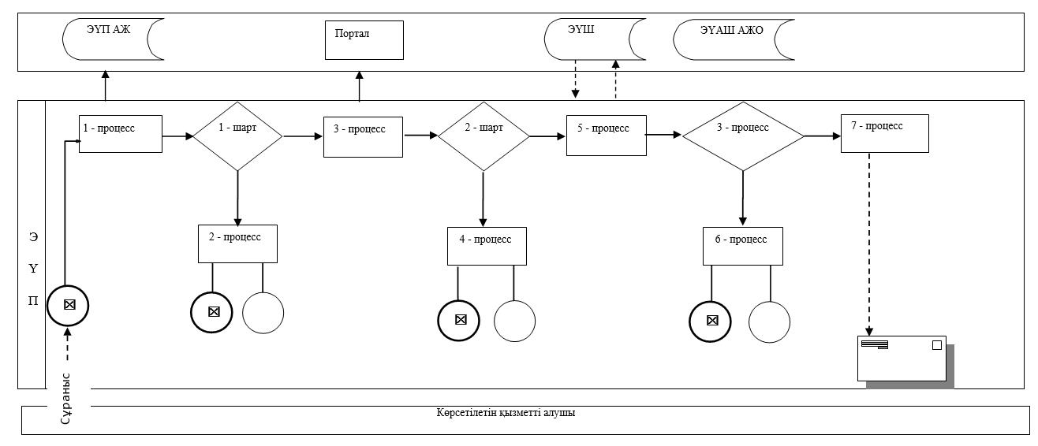

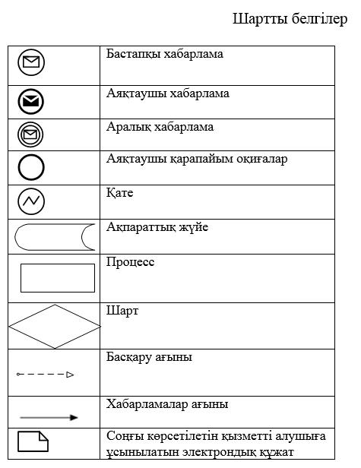

"Аудандық орталықтан алыс елді мекендердегі бастапқы медициналық-санитариялық консультациялық диагностикалық көмек көрсететiн денсаулық сақтау ұйымдарының дәріхана пункттері арқылы және фармацевтикалық бiлiмi бар маман болмаған жағдайда жылжымалы дәрiхана пункттері арқылы дәрілік заттар мен медициналық мақсаттағы бұйымдарды өткізуді жүзеге асыру үшін медициналық бiлiмi бар мамандарды аттестаттау" мемлекеттік көрсетілетін қызмет регламентіне 2-қосымша
Көрсетілетін қызметті беруші арқылы мемлекеттік көрсетілетін қызметті көрсету кезіндегі мемлекеттік көрсетілетін қызметтің бизнес-процестерінің анықтамалығы

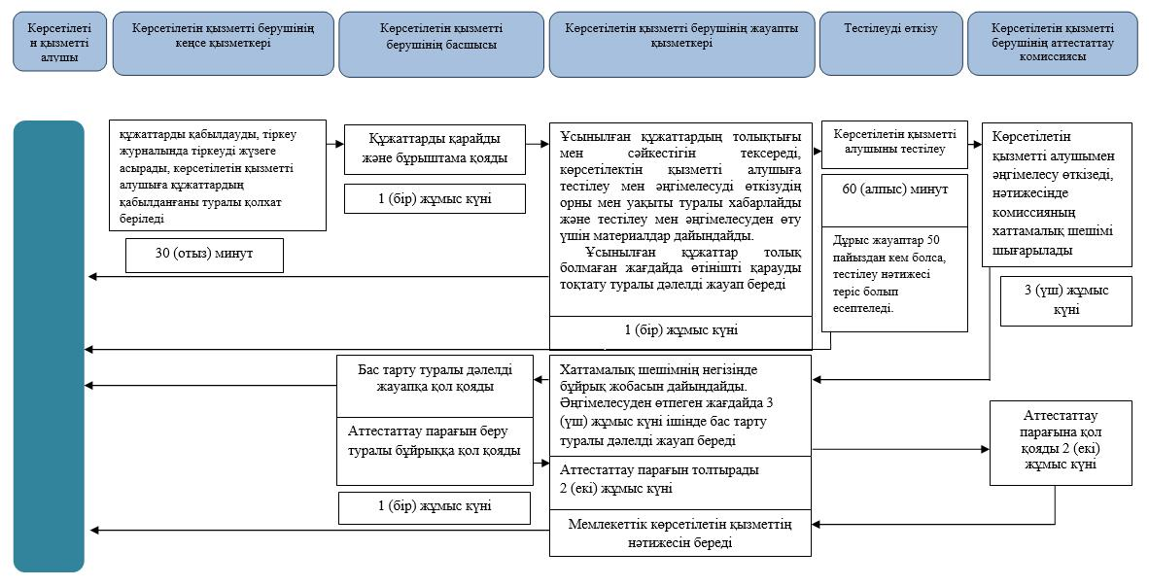

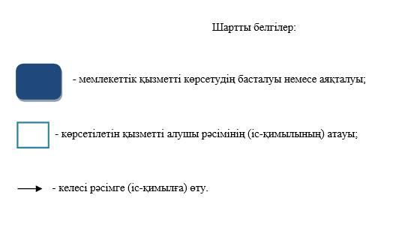

© 2012. Қазақстан Республикасы Әділет министрлігінің «Қазақстан Республикасының Заңнама және құқықтық ақпарат институты» ШЖҚ РМК

